Знаки препинания.  Грамматические паузы.  Грамматическими паузами мы называем паузы, связанные со знаками препинания. Знаки препинания являются теми условными обозначениями, которые помогают исполнителю раскрыть ход мыслей автора.  Точка. Понижение тона на точке может быть разным, в зависимости от того, где эта точка стоит: в конце предложения, абзаца или рассказа. Длительность паузы на точке также может быть различной.  Запятая очень многозначна и потому требует в разных случаях разной интонации. Так, при перечислении она требует последовательного повышения голоса.  Восклицательный знак служит для обозначения эмоциональности речи. Голос не «повисает», как при многоточии, - он звучит определённо, конкретно, утвердительно.  Вопросительный знак. Для верного интонирования прямого вопроса надо активно хотеть получить ответ. Вопросительная форма не всегда заключает в себе прямой вопрос. Часто она используется как особый приём эмоциональной речи - риторический вопрос.  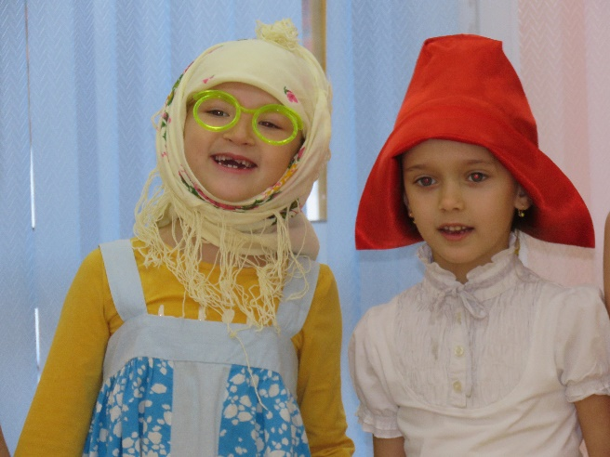  Театрализованная деятельность  Сказка «Красная шапочка»  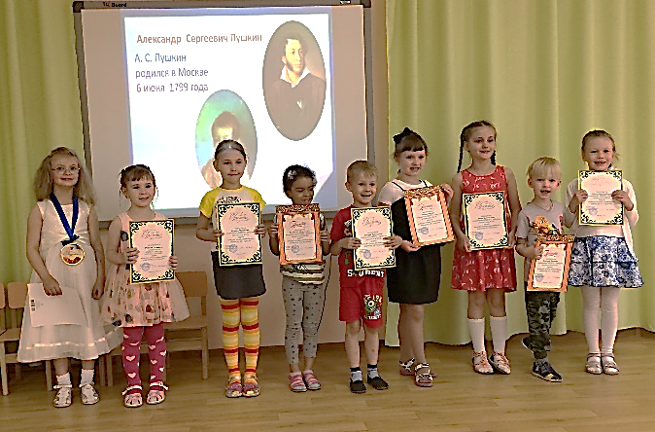  Пушкинские чтения | Логические паузы  В устной разговорной речи встречаются ряд дополнительных пауз, они называются «логическими паузами». В простом предложении обычно два речевых звена: в одном из них слова группируются вокруг подлежащего, в другом- вокруг сказуемого. Пример:  «В каждом произведении сценического искусства I существует как бы несколько смысловых слов». (Г. Бояджиев. «Душа театра).  В этой фразе два речевых звена, четко отделяемых в устной речи логической паузой. (на письме мы обозначаем её вертикальной чертой).  Место и длительность логических пауз могут быть различными, в зависимости от сверх задачи, контекста. Логическими паузами всегда отделяются друг от друга части сложного предложения.  В стихотворных произведениях не забывайте о паузе в конце каждой строки. Запятая перед соединительным союзом и обычно не ставится, а логическая пауза бывает почти всегда.  После союза и, стоящего перед деепричастным оборотом, пауза не соблюдается:  «отвернулся I и (,) обходя лужи, побрёл к багажному отделению.»  Чтение стихов  Муниципальное бюджетное дошкольное образовательное учреждение города Иркутска детский сад № 136  -----------------------------------------------------  664081, г. Иркутск, ул. Депутатская, 71  Тел.: (3952)70-19-11; 51-33-20  Электронная почта: detstvo136@mail.ru  Адрес сайта: https://rused.ru/irk-mdou136 | Логическое ударение  В каждом речевом звене слова группируются вокруг главного слова. Такое слова называется «ударным» и произносится оно с некоторым усилением голоса. Даже в длинной фразе чаще всего бывает одно самое важное слово; все остальные слова дополняют, поясняют его.  При противопоставлении, логическое ударение несут на себе оба противопоставляемых слова «Что посеешь, то и пожнёшь», «Ученье свет- не ученье тьма».  Логическим ударение выделяются и сравнения «Призывный рог, как буря воет,»  Логическое ударение падает на имя, впервые появившееся в произведении: «Онегин, добрый мой приятель», «По деревне ехал царь с войны».  При сочетании глагола с наречием ударение падает на наречие: «Стало тихо.», «Вьюга бушевала непрерывно».  Если понятие представляет собой существительное с определением, выраженным тоже существительным, то логическое ударение падает на определение: «Брат жены», «Дом соседа», «Книга сестры».  Когда в предложении использован обратный порядок слов, выделяется определение: «человек симпатичный, до мало знающий».  Департамент образования комитета по социальной политике и культуре  администрации г. Иркутска  (ДО КСПК)  Муниципальное бюджетное дошкольное образовательное учреждение города Иркутска детский сад № 136  (МБДОУ г. Иркутска детский сад № 136)  664081, г. Иркутск, ул. Депутатская, 71 тел. 8(3952) 701-911; тел. 8(3952) 51-33-20  РАБОТА НАД ТЕКСТОМ  Логический  анализ текста  Ольга Фёдоровна  Рябова,  воспитатель  высшей  квалификационной  категории.  ИРКУТСК – 2018 г.

